Egy hosszú újságcikk szövegmodulja
Karakterszám szóközökkel: 5 118
Karakterszám szóközök nélkül: 4 499

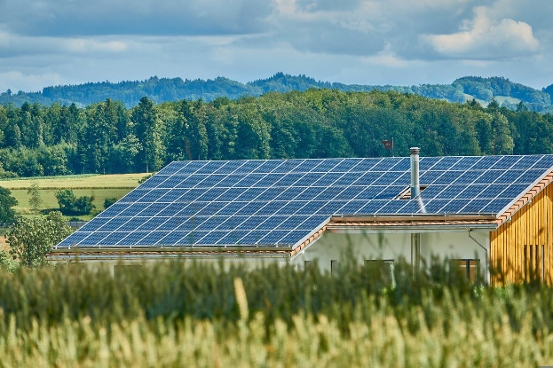
PéldaVáros létrehozza első energiaközösségét
[a neved] | Készült [dátum]
A megújuló energiaforrásokkal foglalkozó közösség létrehozásával PéldaVáros ismét a tiszta és fenntartható energia úttörőjévé vált.
Az önkormányzat, a tűzoltóság és 25 háztartás kész csatlakozni egy helyi energiaközösséghez PéldaVárosban. A szerkezet nagyon előnyös: a tagok függetlenebbé válhatnak az energiapiactól, és hosszú távon erősíthetik a város gazdaságát. A PéldaKözösség célul tűzte ki, hogy a tagok energiaköltségeinek csökkentését összehangolt erőfeszítésekkel és a közös tudás alkalmazásával elősegíti. Íme, hogyan.
PéldaFotó1: PéldaVáros első napelemes erőműve

Helyben termelt és elfogyasztott zöld energia
Az energiaközösségek helyi megoldásokat kínálnak a globális energiaválságra: helyi termelés - helyi fogyasztás. A zöld energia a közösségen belül oszlik szét. PéldaVárosban különböző résztvevők egy csoportja egyesíti erőit, és 2023. március 3-án megalapítja az energiaközösséget: az önkormányzat részéről a Napocska óvoda (15 kWp), a Napfelkelte középiskola (20 kWp) és a LegyünkJól kórház (50 kWp), valamint a tűzoltóság csatlakozik, lakossági oldalról pedig 25 háztartás szeretne betársulni. A résztvevők prosumerként (termelők és fogyasztók) vagy kizárólag fogyasztóként vehetnek részt a közösségben. Az energiaközösség működésének elve nagyon egyszerű: minden tag megoszthatja egymás között a helyben termelt megújuló energiát. A háztartások például a nyári szünetben, valamint a reggeli és esti órákban használhatják az iskola napelemes paneljeinek energiáját. Az elosztás és az elszámolás részleteiről a résztvevők közösen állapodnak meg. A maradék szükséges villamosenergia mennyiséget a hagyományos áramszolgáltató biztosítja a.
Előnyök: alacsonyabb tarifák és adók, illetve helyi értékteremtés
Az árképzési rendszer az energiaközösség megújuló energiatermelő erőműveinek telepítési és karbantartási költségeinek fedezésére szolgál. Az energiaközösség alacsonyabb hálózathasználati díjakban és adókedvezményekben részesül. Ez azt jelenti, hogy az energia ára a piachoz képest stabil, és többnyire olcsóbb lesz, mintha egy hagyományos, profitorientált energiaszolgáltatótól vásárolják. Minden egyes további telepített helyi erőművel a közösség egyre függetlenebbé válik. A csatlakozással munkahelyeket teremthetnek és segíthetik a helyi vállalkozások növekedését, ami helyi értékteremtéshez vezet. [Lásd az üzeneteket]
Az energiaközösségen keresztül a tagok megoszthatják egymással a helyben termelt megújuló energiát. Egy fejlettebb szakaszban akár akkumulátoros tárolóegységek is telepíthetők. Ezáltal PéldaVáros ellenállóbbá válna az esetleges áramkimaradásokkal szemben.
Alakíts ki jó személyes benyomást! Ha van kép, illeszd be! Mindig jó látni egy barátságos arcot, és nem csak idézeteket.
A résztvevők reakciói pozitívok
Vezetéknév Zsófi egyike PéldaVáros első polgárainak, akik aktívan részt vesznek az energiaprojektben, és megosztja történetét: "Nagyon izgatottak vagyunk, hogy PéldaKözösség részesei lehetünk. Helyi energia akciócsoportként kezdtük, ahol segítettünk egymásnak otthonaink hőszigetelésével kapcsolatban, energiatakarékossági tippeket osztottunk meg egymással és közösségi autómegosztással foglalkoztunk. Most megtesszük a következő lépést az energiafüggetlenség felé".
Vezetéknév Alex, az újonnan alapított energiaközösség másik tagja folytatja: “Az önkormányzat a polgárok által finanszírozott napelemes erőművek telepítése kapcsán lépett kapcsolatba velünk, és segít nekünk a város energiaellátásának átalakításában. Az lepett meg igazán, hogy milyen könnyű csatlakozni egy ilyen közösséghez és élvezni annak előnyeit.”
Mondd el az embereknek, hogyan csatlakozhatnak a projekthez, vagy hogyan támogathatják azt, például egy infobox segítségével:
Hogyan csatlakozhat?
Egyszerű, mi intézünk minden formalitást, beleértve a számlázást is. Részt vehet a saját napelemei által termelt villamosenergia értékesítésével, vagy egyszerűen csak tiszta energiát vásárolhat a szomszédjától. Nézze meg a PéldaKözösség weboldalát (EnergiaPéldavárosnak.hu és Facebook oldalát (@PéldaKözösség) a konkrét feltételekért és további információkért! Vegye fel velünk közvetlenül a kapcsolatot, és jelezze, hogy érdeklődik a csatlakozás iránt. Tájékoztatni fogunk a következő lépésekről, és meghívunk a következő találkozónkra a PéldaVárosi Városházára!

Mutasd be a projekt mögött álló embereket, hogy csökkentsd a velük való kapcsolatfelvételtől való gátlást. Ha van kép, illessze be! Mindig jó látni egy barátságos arcot, és nem csak idézeteket.
Az ember az EnergiaKözösség mögött
Angel Allm PéldaVáros elkötelezett polgára, aki már 7 éve irányítja az energia akciócsoportot. Az energetikai jog területén szerzett szaktudása megalapozta önkéntes tevékenységét. A RED II átültetése az országban éppen időben fejeződött be, hogy megtervezze következő energiaprojektjét, a PéldaKözösséget.
Ne felejtsd el megnevezni az elérhetőségeit:
Kapcsolat
PéldaKözösség
@PéldaKözösség
példa@email.com
+36 1 1234 567 89

